 | 家事聲請選任監護/輔助人狀
 | 稱謂 |  | 姓名或名稱 | 依序填寫：國民身分證統一編號或營利事業統一編號、性別、出生年月日、職業、住居所、就業處所、公務所、事務所或營業所、郵遞區號、電話、傳真、電子郵件位址、指定送達代收人及其送達處所。
 | 聲請人 |  |  | 國民身分證統一編號（或營利事業統一編號）：  性別：男／女 生日： 職業：  通訊住址：  郵遞區號： 電話：  傳真：  電子郵件位址：  送達代收人：  送達處所：
 | 相對人  即受監護  宣告人  （禁治產人/輔助人/  未成年人）  監護人  會同開具財產清冊之人 |  |  | 國民身分證統一編號（或營利事業統一編號）：  性別：男／女 生日： 職業：  通訊住址：  郵遞區號： 電話：  傳真：  電子郵件位址：  送達代收人：  送達處所：  國民身分證統一編號（或營利事業統一編號）：  性別：男／女 生日： 職業：  通訊住址：  郵遞區號： 電話：  傳真：  電子郵件位址：  送達代收人：  送達處所：  國民身分證統一編號（或營利事業統一編號）：  性別：男／女 生日： 職業：  通訊住址：  郵遞區號： 電話：  傳真：  電子郵件位址：  送達代收人：  送達處所：
為聲請選定監護人事：
聲請事項
□一、選定聲請人(姓名) 為受監護宣告之人（禁治產人/受輔助人/未成
年人） 之監護人/輔助人（出生年月日： 、身分證
字號： ）。
□二、選定 為會同開具財產清冊之人。
□三、聲請程序費用由相對人負擔。
事實及理由
聲請人為相對人之 （親屬關係），因：
一、□相對人前經貴院 年度□監宣□禁□輔宣字第 號裁定宣告
為受監護宣告之人（禁治產人/受輔助宣告之人），原監護人/輔助人已死亡。
二、□相對人為未成年人，父母皆已死亡而無遺囑指定監護人。
三、□相對人為未成年人，父母皆已死亡而遺囑指定之監護人拒絕就職。
四、□相對人為未成年人，除父母皆已死亡，之後選任之監護人亦已死亡。
為利日後代為處理事務，爰依民法第1106條、第1110條、第1111條、第1113條
規定請求選定□監護人、□輔助人、與□會同開具財產清冊之人。
此 致
地方法院（少年及家事法院）家事法庭 公鑒
證物名稱  及件數 |  | 一、戶籍謄本 件。  二、親屬系統表 份。  三、親屬會議 份。
中華民國 年 月 日

具狀人 簽名蓋章

親屬系統表
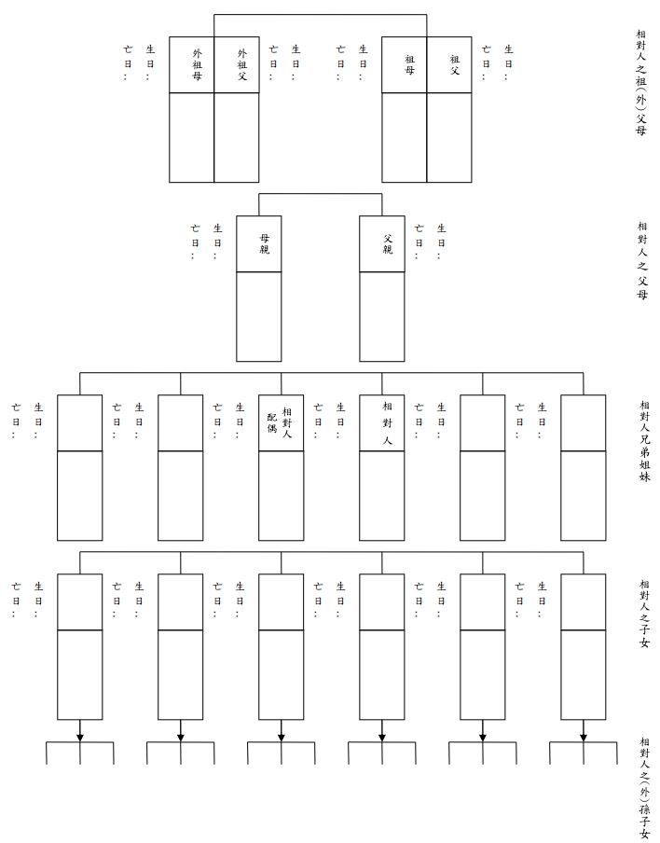

親屬會議同意書
相對人＿＿＿＿＿（男／女、民國 年 月 日生），因
□ 父母均不能行使親權（或□父母死亡無遺囑指定監護人 或□遺囑指定之監護人拒絕就職），且無民法第1094條第1項各款之親屬 。
□ 相對人精神狀況已達 □不能為意思表示或受意思表示程度。
□不能辨識其意思表示之效果。

聲請人爰依法向 貴院聲請□選定未成年人之監護人。
- 選定監護人。
- 選定輔助人。

立同意書人均同意並共同推舉下列人員擔任
□監護人及會同開具財產清冊之人，
□輔助人及會同開具財產清冊之人
以確保相對人之權益。
1. ___________（男／女、民國 年 月 日生）擔任監護（輔助）人，負責照顧養護相對人。
2. ___________（男／女、民國 年 月 日生）為會同開具財產清冊之人。

此致
地方（少年及家事）法院家事法庭
中華民國 年 月 日
備註：第五頁及第六頁如為單面列印，則請立同意書人於該兩頁跨頁處蓋騎縫章，如第五頁及第六
頁列印在同一張兩面則毋須加蓋騎縫章。

親屬會議立同意書人：
編號 | 姓 名 | 與相對人關係 | 簽 章 | 身分證  字號 | 地 址
1
2
3
4
5

